被遺忘的玉里老樹 問卷調查
各位叔叔、伯伯、阿姨們您好:
我們是樂合國小參加網路小論文競賽的小朋友(蔡以樂、鄭沛緹、鄭彥宏)，我們正在探討有關『玉里鎮老樹的照護、價值及人們與老樹的關係』之議題，為此我們極需要您寶貴的意見，這份問卷將會耽誤您一些時間，造成不便請見諒，另外這份問卷僅供我們團隊研究使用，不對外公開，請您放心填寫!最後十二萬分感謝您的協助。敬祝 ~~~平安喜樂~~

家長:蔡均豪.李婉菽
學生:蔡以樂.鄭沛緹.鄭彥宏

基本資料:
姓別: □男 □女
年齡: □60歲以上 □40-59歲 □25-39歲 □13-24歲 □13歲以下
行業: □學生 □公務人員 □農 □工 □商 □家管 □其他:
出生地: □花蓮 □其他縣市 □外國
學歷: □碩士以上 □大學(專科) □高級中學 □中等學校 □其他

有關玉里老樹的基本問題
- 請問一個您夢想中的家，除了親愛的家人及房子外，您還期望有什麼原素? (複選題,至多3項)
□花園、樹木及涼風 □豪華浴缸 □大車庫
□工作室 □游泳池 □圖書館 □功能齊全的廚房 □健身房
□菜園 □鳥園 □池塘
□裝設現代化影音設備
□其他______________________
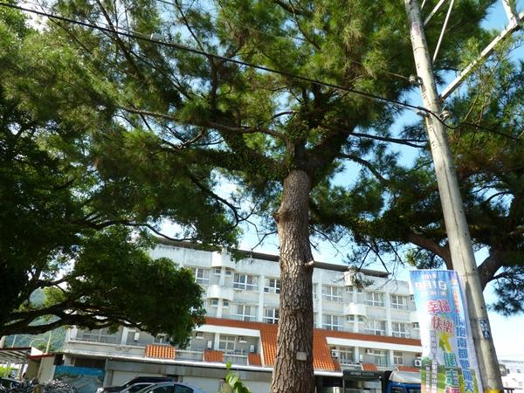
- 請問您曾經在玉里看過這棵樹嗎? (單選題)
□很常看到 □偶爾有 □不常 □沒看過

- 請您猜猜它約幾歲了? (單選題)
□60歲 □80歲 □100歲 □120歲 □其他

- 你猜猜玉里地區最老的樹目前幾歲? (單選題)
□200多歲 □300多歲 □400多歲 □500多歲 □其他

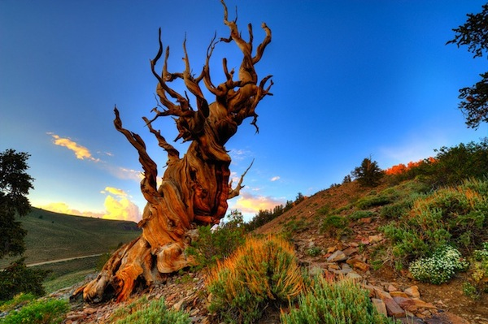
- 你猜猜全世界最老的樹目前幾歲? (單選題)
□300多歲 □500多歲 □700多歲 □3000多歲
□其他________________

- 你知道這些老樹能對生活能產生哪些好處嗎? (複選題)
□產出生活美學及釋放快樂原素
□讓你的壽命延長
□變成生活家用品造成便利
□水土保持及環境平衡
□感念祖先
□其他

有關玉里老樹的延伸問題
- 你知道經過專家統計，全台的老樹最大的天敵是什麼嗎? (單選題)
□病虫害 □天然災害(ex.颱風) □附地不足(ex.根部被水泥地包覆)
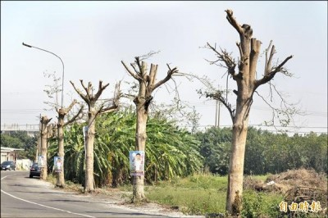
□人為因素
- 你同意這是為了保護人民安全修剪樹木的最佳方式嗎? (單選題)
□非常同意 □同意 □普通同意 □不同意 □非常不同意

- 你同意老樹是玉里地區的重要自然、文化、歷史的資產嗎?(單選題)
□非常同意 □同意 □普通同意 □不同意 □非常不同意

- 你認為怎樣對待老樹才較恰當? (複選題)
□由政府機關保護這個重要資產
□社區認養
□每個人都應努力保護前人辛苦留下的資產
□老樹不算資產，再種就有了
□其他

- 您聽過台北巨蛋及高雄中央公園護樹事件嗎?
□有 □沒有(答沒有者免答以下題目)

5.1 您認為抗議群眾一定要用這種方式發聲，政府機關才能了解樹的價值嗎
□非常同意 □同意 □普通同意 □不同意 □非常不同意

5.2 您認為玉里鎮居民如果同意，樹對居民價值甚高，相關單位是否應關注這個議題。□非常同意 □同意 □普通同意 □不同意 □非常不同意

